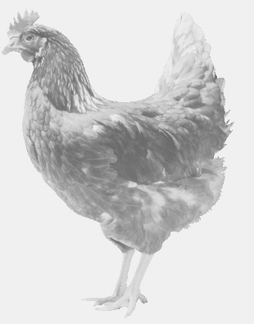
firma SVOBODA – Lučice
drůbežárna Mírovka, Vadín, 569489358, 777989857
NOSNÉ KUŘICE
barva červená a černá
Stáří: 17 týdnů
Cena: 160,- Kč/kus
Čtvrtek 29. srpna 2019
v 16.25 h. – Vrbno - u obecního domu
v 16.30 h. – Hořín - u obecního úřadu
Možno objednat: 569 489 358, svoboda.lucice@seznam.cz

